Pressemitteilung 24SU16
Wirtschaftsmeldung Aktuell April 2016
Schupp und Gharieni Group beschließen Zusammenarbeit im Vertrieb
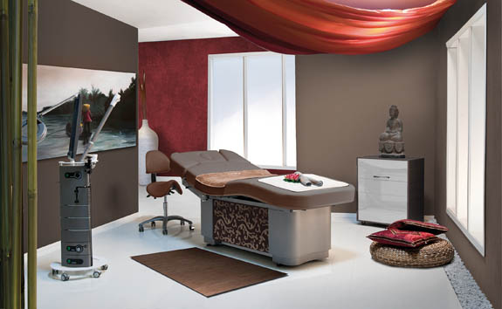
Premium trifft Premium
Kontakt und Informationen:
SCHUPP GmbH & Co. KG
Jenny Röller
Glattalstraße 78
D –72280 Dornstetten
Tel. +49 (0)7443 243 126
jenny.roeller[at]schupp-gmbh.de
www. schupp.eu
Text + Bilder unter www.pressearbeit.org
(Dornstetten/Moers) Die Schupp GmbH & Co. KG und die Gharieni Group GmbH haben eine Vertriebskooperation beschlossen. Schupp will damit seine Produkte im internationalen Markt bekannter machen und nimmt seinerseits die Wellnessliegen von Gharieni ins Sortiment auf. Gharieni komplettiert mit den hochwertigen Massageölen der Schwarzwälder sein Angebot im qualitativ hohen Wellnessbereich.
„Wellnessliegen und Therapieliegen unterscheiden sich in vielen Punkten“, erklärt Joachim Kleber. „Deshalb ergänzen die Produkte von Gharieni unser Sortiment ideal“, so der Vertriebsleiter und Prokurist bei der Schupp GmbH & Co. KG. Mit einer Vertriebskooperation, die am 1. April startet, bekräftigen Schupp und Gharieni ihre Zusammenarbeit. Die Gharieni Group ist einer der international führenden Hersteller hochwertiger Liegen und -geräte für die Bereiche Spa, Kosmetik und Fußpflege sowie Podologie. Vertriebsleiter Andreas Beckmann betont ebenso die „sinnvolle Ergänzung unseres Portfolios durch die hochwertigen Produkte von Schupp.“

Schupp wird international
Schupp ist in Deutschland erfolgreicher Komplettanbieter im Bereich Physiotherapie, Wellness und Medizinische Trainingstherapie. Durch die Kooperation mit der international aufgestellten Gharieni Group versprechen sich die Schwarzwälder den Zugang zu internationalen Märkten im Bereich Wellness. Mit den Wellness-Liegen von Gharieni vertreibt Schupp ein Premiumprodukt, das auch den Qualitätsansprüchen der Schwarzwälder entspricht. Vor allem unter Wohlfühl- und Designaspekten setzt Gharieni Maßstäbe. Schupp wiederum hat kürzlich auf der Fachmesse Therapro mit der neuen, viel beachteten Designliege Phoenix 2.0 aus eigener Entwicklung und Herstellung gezeigt, dass sich auch der Therapiebereich in diese Richtung entwickelt.
„Qualität setzt sich durch, sowohl in Funktionalität und Bedienerfreundlichkeit, als auch im Design“, sind sich Beckmann und Kleber einig. Zusammen mit der Innovationsfreudigkeit beider inhabergeführten, mittelständischen Unternehmen wollen sie auch das Siegel „Made in Germany“ hochhalten. Neben der strukturellen Ähnlichkeit der beiden Unternehmen stimme auch die Chemie zwischen den handelnden Personen, betonen beide. Mit der Kooperation im Vertrieb, die einer Empfehlungspartnerschaft gleichkommt, sollen diese Werte ab April 2016 in den Zielgruppen beider Unternehmen verbreitet werden.
304 Wörter, 2.358 Zeichen
Bei Abdruck bitte zwei Belegexemplare an SUXES
Text und Bilder auch unter www.pressearbeit.org

((Firmeninfo Schupp GmbH & Co. KG))

Partner für Therapeuten
Die 1934 von Dr. Ludwig Schupp gegründete Schupp GmbH & Co. KG ist einer der größten deutschen Komplettanbieter im Bereich Physiotherapie, Wellness und Medizinische Trainingstherapie. Das in der dritten Familiengeneration von Karin Schupp geführte Traditionsunternehmen mit rund 100 Mitarbeitern ist ein geschätzter Partner und Lösungsanbieter für Therapeuten. Schupp bietet neben Produkten für Balneologie und Massage auch Wärmepackungen, Zubehör für die Physiotherapiepraxis sowie MTT-Geräte für die Sport- und Gesundheitstherapie an. Darüber hinaus unterstützt Schupp seine Kunden als Berater von der Existenzgründung über die betriebliche Praxis bis zur Praxisübergabe mit viel Erfahrung und nachhaltigen Konzepten für die tägliche Umsetzung.
Bilderverzeichnis Schupp, Kooperation Gharieni
Mit 2 Klicks zu Text und Bild unter www.pressearbeit.org.
Bild Nr. 24-01 SU_GharieniKabine.jpg
Die Schupp GmbH & Co. KG und die Gharieni Group GmbH haben eine Vertriebskooperation beschlossen.

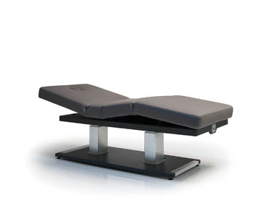  Bild Nr. 24-02 SU_Gharieni-Liege.jpg  Mit den Wellness-Liegen von Gharieni vertreibt Schupp ein Premiumprodukt, das auch den Qualitätsansprüchen der Schwarzwälder entspricht. | 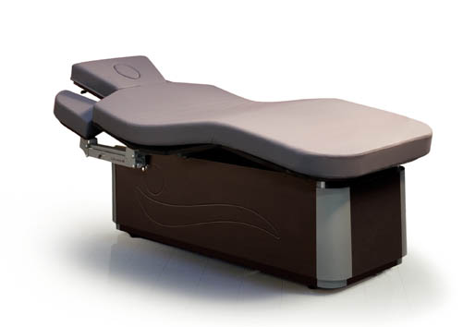  Bild Nr. 24-03 SU_ Gharieni-Liege2.jpg  Joachim Kleber: „Wellnessliegen und Therapieliegen unterscheiden sich in vielen Punkten, deshalb ergänzen sich Produkte von Gharieni und Schupp ideal“.

